DỰ ÁN THIẾT KẾ DIGITAL CLOCK

I. GIỚI THIỆU TỔNG QUAN:
1. Đặt vấn đề:
Trong thiết kế hệ thống số, đồng hồ không chỉ là một ứng dụng đếm nhịp đơn thuần, mà là hiện thân của sự kiểm soát chính xác luồng dữ liệu song song. Một hệ thống Digital Clock + Alarm trên FPGA đặt ra bài toán phức tạp về việc thiết kế một giao diện người dùng bằng phần cứng, nơi các tín hiệu từ Switch và Push-button phải được xử lý để thay đổi trạng thái của toàn bộ hệ thống logic mà không làm gián đoạn dòng chảy của thời gian.
Thách thức cốt lõi nằm ở việc thiết kế một Kiến trúc Máy trạng thái hữu hạn (FSM) đủ linh hoạt để điều phối giữa chế độ hiển thị thời gian thực và các chế độ thiết lập (Set giờ hệ thống, Set báo thức, Snooze). Việc giải quyết các vấn đề về Input Debouncing (chống nhiễu nút bấm) và Synchronous Design (thiết kế đồng bộ) trong dự án này chính là minh chứng cho năng lực xử lý các hệ thống nhúng phức tạp trên nền tảng bán dẫn.

2. Mục tiêu kỹ thuật:
Dự án tập trung vào việc nghiên cứu và hiện thực hóa một hệ thống quản lý thời gian toàn diện với các tiêu chuẩn khắt khe:
- Xử lý xung nhịp: Chia tần số thạch anh MHz thành xung 1Hz chuẩn, tối ưu hóa hệ số chia để đảm bảo độ chính xác tuyệt đối về mặt thời gian.
- Tối ưu hóa hiển thị cao tần: Sử dụng kỹ thuật quét đa hợp (Multiplexing) kết hợp với tầng lái dòng dùng Transistor BJT để hiển thị thời gian dạng HH:MM một cách trực quan, rõ nét.
- Xử lý logic điều khiển đa chế độ: Tích hợp các tính năng nâng cao như: chỉnh giờ/phút theo hai hướng (Up/Down), chế độ Reset hệ thống, và logic báo thức (Alarm) có chức năng nhắc lại sau 5 phút (Snooze).
- Phân tích đặc tính phần cứng: Đánh giá hiệu năng hệ thống thông qua các chỉ số sử dụng tài nguyên (4-input LUTs, DFFs), phân tích giới hạn thời gian (Timing Analysis) và mức tiêu thụ năng lượng (Power Analysis) trên chip.

3. Đối tượng và Phạm vi thực thi
- Nền tảng phần cứng: Kit FPGA phối ghép cùng LED 7 đoạn đôi.
- Ngôn ngữ và Công cụ: Verilog HDL, thực thi trên môi trường Libero SoC; mô phỏng kiểm chứng qua ModelSim.

4. Lợi thế và Tính ưu việt của giải pháp thiết kế
Khác với các hệ thống đo lường thời gian dựa trên vi điều khiển (Software-based), giải pháp Digital Clock thực thi trên FPGA mang lại những giá trị cốt lõi về kỹ thuật vi mạch:
- Tính đáp ứng thời gian thực tuyệt đối (Deterministic Real-time): Do hệ thống vận hành trên các khối logic cứng, mọi tác vụ từ đếm xung nhịp đến quét hiển thị đều diễn ra song song và tức thời. Điều này loại bỏ hoàn toàn độ trễ do xử lý tuần tự hoặc ngắt.
- Tối ưu hóa kiến trúc Datapath: Việc tách biệt hoàn toàn giữa khối điều khiển (FSM) và khối thực thi dữ liệu cho phép hệ thống quản lý tài nguyên hiệu quả. Hệ thống đảm bảo đầy đủ các tính năng phức hợp và duy trì mức tiêu thụ năng lượng thấp.
- Độ tin cậy của thiết kế đồng bộ (Synchronous Design): Mọi tín hiệu đều được đồng bộ hóa tại sườn dương xung clock hệ thống, giúp triệt tiêu hiện tượng chạy đua tín hiệu và đảm bảo tính ổn định trong mọi điều kiện vận hành.
- Khả năng tùy biến và mở rộng cao: Cấu trúc module hóa cho phép dễ dàng tích hợp thêm các khối chức năng mới mà không cần thay đổi cấu trúc cốt lõi của hệ thống.

II. CƠ SỞ LÝ THUYẾT VÀ GIẢI THUẬT ĐIỀU KHIỂN

1. Quản lý miền thời gian và Logic đồng bộ (Synchronous Logic)
Trong thiết kế Digital Clock, việc duy trì độ chính xác của thời gian thực phụ thuộc hoàn toàn vào cách quản lý xung nhịp (Clock Management).
- Nguyên lý chia tần (Clock Division): Thay vì dùng các vòng lặp trễ tiêu tốn tài nguyên, hệ thống sử dụng bộ đếm nhị phân tham số hóa để trích xuất xung 1Hz từ tần số 50MHz của board.
- Thiết kế đồng bộ: Toàn bộ hệ thống vận hành tại sườn dương xung clock (posedge clk). Điều này giúp triệt tiêu hiện tượng "chạy đua tín hiệu" giữa các bộ đếm Modulo-60 (Giây, Phút) và Modulo-24 (Giờ).

2. Giải thuật Chống dội phím số (Digital Debouncing)
Các nút nhấn cơ khí (bt1_select, bt2_set) luôn tồn tại nhiễu vật lý trong khoảng 10-20ms.
- Cơ chế lấy mẫu: Tín hiệu nút nhấn được lấy mẫu tại tần số thấp (ví dụ 100Hz) qua các dãy Flip-Flops.
- Edge Detection: Sử dụng logic bắt sườn (Edge detection) để đảm bảo FSM chỉ chuyển trạng thái duy nhất một lần cho mỗi lượt nhấn phím, tạo ra sự phản hồi mượt mà cho giao diện người dùng.

3. Kiến trúc Máy trạng thái hữu hạn (FSM Moore)
Hệ thống sử dụng mô hình FSM Moore để điều phối 7 trạng thái vận hành phức hợp. Đây là lựa chọn tối ưu vì ngõ ra chỉ phụ thuộc vào trạng thái hiện tại, giúp thiết kế đạt độ ổn định cao về mặt Timing.
- Logic Snooze thông minh: Thay vì dùng thêm bộ đếm Timer độc lập gây lãng phí tài nguyên, hệ thống thực hiện phương pháp Static Snapshot. Khi kích hoạt Snooze, hệ thống "chụp ảnh" giá trị thời gian thực và cộng thêm 5 đơn vị vào thanh ghi mục tiêu. Logic so sánh trùng khớp sẽ tự động tái kích hoạt báo thức sau 5 phút.

4. Thuật toán chuyển đổi hệ cơ số (Binary to BCD)
Để hiển thị lên LED 7 đoạn, dữ liệu nhị phân cần được chuyển sang mã BCD (Binary Coded Decimal).
- Giải pháp tối ưu (Double Dabble): Thay vì sử dụng phép toán chia (/) hay lấy dư (%) tiêu tốn rất nhiều bộ logic, hệ thống triển khai giải thuật Double Dabble (Shift-and-Add-3). Thuật toán này sử dụng các phép dịch bit và bộ cộng đơn giản, giúp tăng tốc độ xử lý và tiết kiệm diện tích chip đáng kể.

5. Kỹ thuật Quét hiển thị đa hợp (Time-Division Multiplexing)
Để điều khiển đồng thời nhiều LED 7 đoạn mà không tốn quá nhiều chân I/O, hệ thống áp dụng kỹ thuật quét đa hợp theo thời gian.
- Tần số quét cao tần: Luân chuyển việc cấp nguồn cho các LED ở tần số kHz. Dựa trên hiện tượng lưu ảnh của mắt người, thông tin trên cả 4 LED dường như hiển thị cùng lúc.
- Drive Strength: Do điều khiển trực tiếp từ I/O FPGA (không qua BJT), việc cấu hình cường độ dòng điện đầu ra trong công cụ thiết kế là bắt buộc để đảm bảo LED sáng rõ mà vẫn bảo vệ an toàn nhiệt cho chip.

THIẾT KẾ HỆ THỐNG
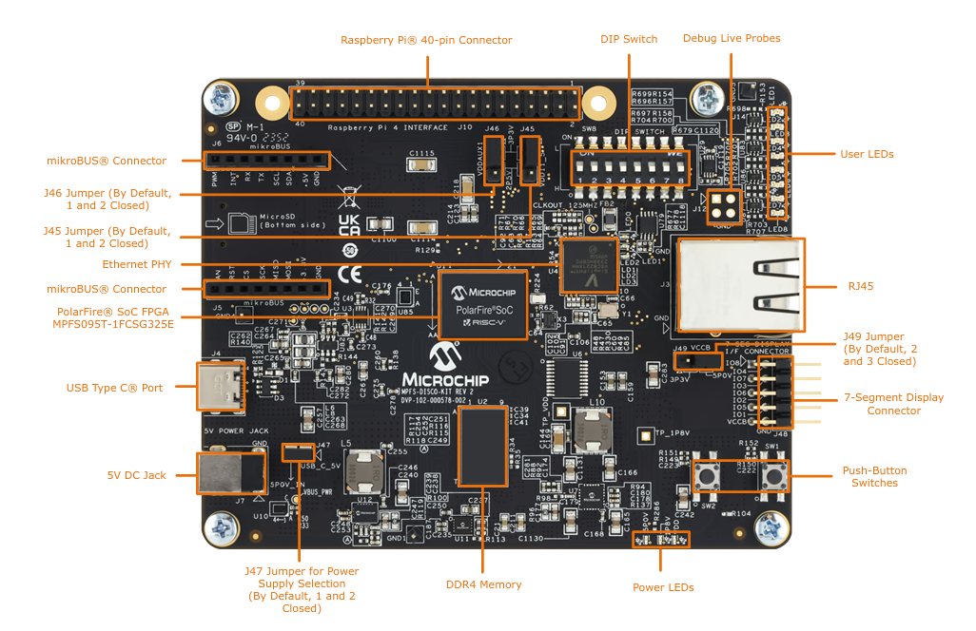

1. DIP switch
- Sử dụng các switch tương ứng có các chức năng
+ Switch 1: reset tích cực mức 0
+ Switch 2: trạng thái đếm lên, đếm xuống giờ (phút, giây) cài đặt.
0 – đếm xuống
1 – đếm lên
+ Switch 3: trạng thái set giờ/phút hoặc phút/giây của từng chế độ
TH1: 0 – set giờ, 1 – set phút
TH2: 0 – set phút, 1 – set giây
+ Switch 4: thanh tắt trạng thái alarm khi lên 1
+ Switch 5: thanh bật chế độ snooze thời gian khi lên 1
+ Switch 6: thanh tín hiệu bắt đầu đếm ngược khi lên 1 ở trạng thái COUNTDOWN

2. Push button
- Set vào chế độ của đồng hồ thông qua button 1 và button 2:
+ Button 1: chọn các chế độ tương ứng thông qua số lần nhấn như
0 lần nhấn – IDLE
1 lần nhấn – SETTIME
2 lần nhấn – SETALARM
3 lần nhấn – COUNTDOWN
4 lần nhấn – COUNTUP
+ Button 2: sau khi chọn được chế độ qua button 1, nhấn vào button 2 sẽ vào chế độ tương ứng
- Set giờ của trạng thái SETTIME và SETALARM thông qua điều kiện của switch 2 và 3, chế độ đang ở tương ứng, nhấn button 2 để thay đổi giá trị (tăng/giảm) của các biến
- Về lại trạng thái ban đầu: sau khi chỉnh giờ phút giây tới các giá trị tương ứng bằng button 2, tiếp tục nhấn button 1 để quay về IDLE, đồng hồ sẽ tự động lưu các giá trị đã cài

3. LEDs
- 7 Leds tương ứng sẽ thể hiện trạng thái của đồng hồ để có thể quan sát rõ đang ở chế độ nào

IV. THIẾT KẾ FSM

1. Design
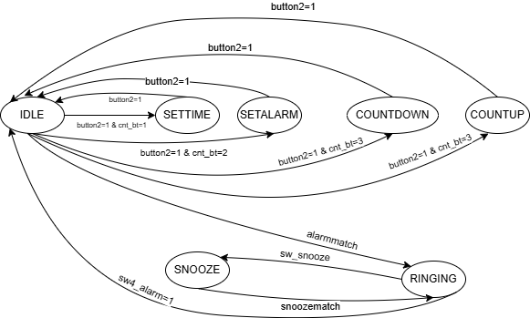

Khác với các hệ thống chạy phần mềm xử lý tuần tự, bộ máy trạng thái hữu hạn (FSM) Moore này cho phép quản lý sự kiện song song với độ trễ xác định:
- Logic phân cấp: Toàn bộ 7 trạng thái được tham số hóa (localparam), tạo ra một khung xương điều khiển cứng cáp. Trạng thái IDLE đóng vai trò là "Reset Home", đảm bảo hệ thống luôn có điểm hội tụ an toàn khi gặp lỗi người dùng.
- Chiến lược xử lý Alarm-Snooze: Sự luân chuyển giữa RINGING và SNOOZE được thiết kế dưới dạng Vòng lặp logic có điều kiện. Thay vì dùng các bộ Timer độc lập gây tốn tài nguyên, FSM tận dụng trực tiếp kết quả so sánh từ Datapath để ra quyết định chuyển trạng thái, giúp tối ưu hóa diện tích chip đáng kể.

2. State Decription
FSM
Mode | Name | Description
000 | IDLE | Trạng thái bộ đếm thời gian chạy liên tục
001 | SET_TIME | Tạm từng cập nhập thời gian thực từ xung 1Hz vào thanh ghi Realtime_reg  Cập nhập thời gian mới vào Realtime_reg
010 | SET_ALARM | Vẫn cập nhập thời gian thực từ xung 1Hz vào thanh ghi Realtime_reg  Cập nhập thời gian mới vào thanh ghi Alarm_reg
011 | COUNTDOWN | Cập nhập thời gian vào thanh ghi Countdown_reg  Đếm ngược bắt đầu khi gạt sw6 lên từ thời gian vừa cập nhập
100 | COUNTUP | Nhấn button 2 để bắt đầu countup, nhấn liên tục thì trạng thái dừng và đếm lên sẽ thay đổi liên tục theo mục đích của người sử dụng
101 | RINGING | Khi đang kêu người dùng gạt sw4 lên thì tắt chuông
110 | SNOOZE | Tạm tắt chuông báo thức  Thời gian thực vẫn cập nhập vào Realtime  Cập nhập +5p vào thanh ghi Alarm_reg

V. THIẾT KẾ KIẾN TRÚC HỆ THỐNG

1. Interface (top.v)
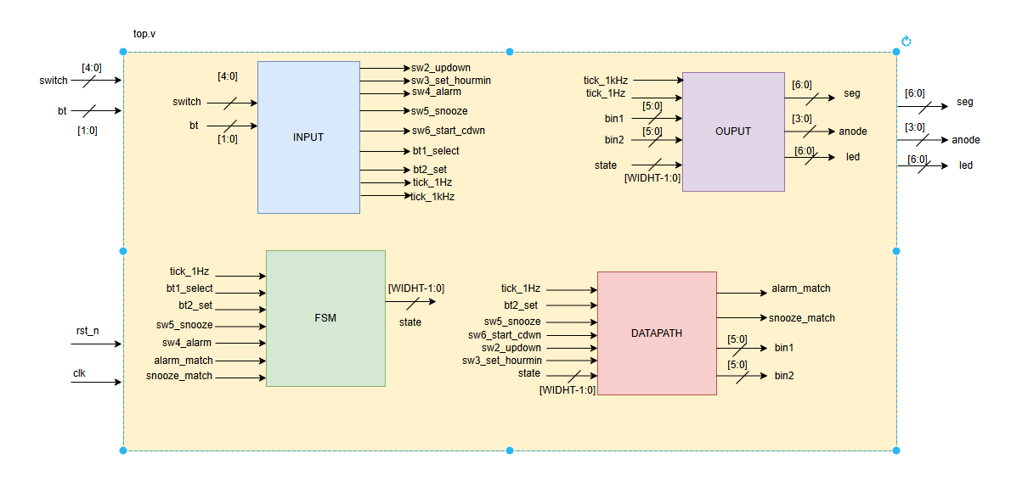
Port name | I/O | Bitwidth | Active type | Active level | Description
clk | I | 1 | edge | positive | 50MHz clock signal
rst_n | I | 1 | level | low | Asynchronous signal
switch | I | 3 | level | high | Describe the state of the clock
bt | I | 1 | edge | negative | Debounce for the button
seg | O | [6:0] | level | high | Signal for 7-Segment
anode | O | [3:0] | level | high | Control the signal for 4 digital digits
led | O | [6:0] | level | high | Led for distinguishing the state of FSM

2. Input Block

a. High-level
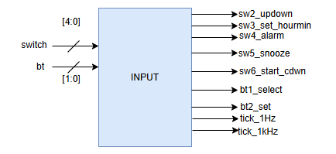

b. Post Description
Port name | I/O | Bitwidth | Active type | Active level | Description
clk | I | 1 | edge | positive | 50MHz clock signal
rst_n | I | 1 | level | low | Asynchronous signal
switch | I | 3 | level | high | Describe the state of the clock
bt | I | 1 | edge | negative | Real signal of the button
sw2_updown | O | 1 | - | - | Signal equals 0 for count down  Signal equals 1 for count up
sw3_set_hourmin | O | 1 | - | - | Signal equals 0 for set hour  Signal equals 1 for set min
sw4_alarm | O | 1 | level | high | Turn off the alarm
sw5_snooze | O | 1 | edge | positive | Snooze the alarm
sw6_start_cdwn | O | 1 | level | high | Signal for start count down
tick_1Hz | O | 1 | level | high | Tick for detection 1Hz from clk
tick_1kHz | O | 1 | level | high | Tick for detection 1kHz from clk
bt1_select | O | 1 | level | low | Debounced signal for button 1
bt2_set | O | 1 | level | low | Debounced signal for button 2

3. FSM block

a. High-level

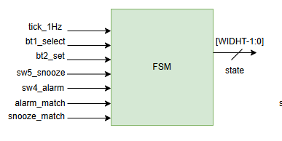

b. Post Description
Port name | I/O | Bitwidth | Active type | Active level | Description
clk | I | 1 | edge | positive | 50MHz clock signal
rst_n | I | 1 | level | low | Asynchronous signal
tick_1Hz | I | 1 | level | high | Tick for detection 1Hz from clk
bt1_select | I | 1 | level | low | Debounced signal for button 1
bt2_set | I | 1 | level | low | Debounced signal for button 2
sw4_alarm | I | 1 | level | high | Turn off the alarm
sw5_snooze | I | 1 | edge | positive | Snooze the alarm
alarm_match | I | 1 | level | high | Real-time matches alarm time
snooze_match | I | 1 | level | high | Real-time matches snooze time
state | O | [WIDTH-1:0] | - | - | State of the FSM machine

c. Lowlevel

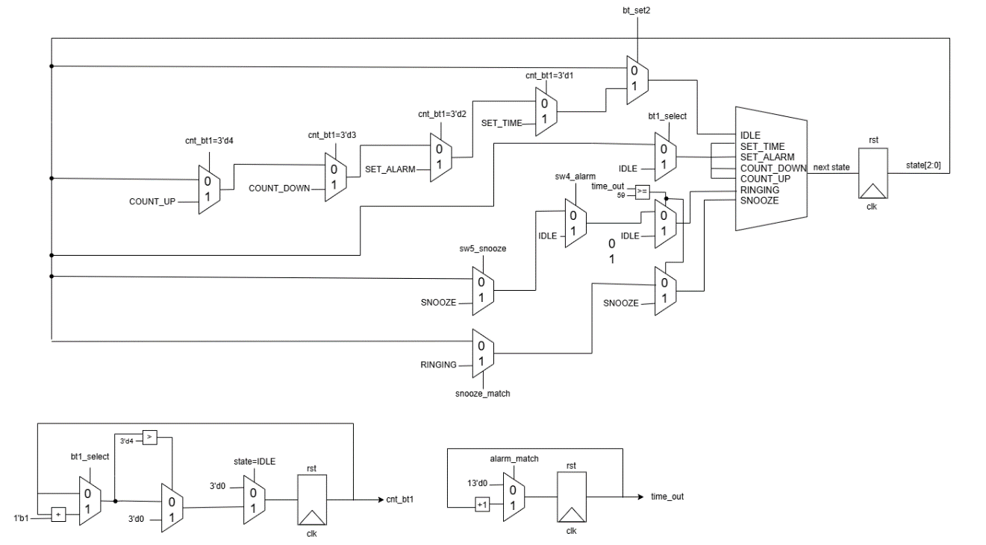

4. DATAPATH

a. High-level
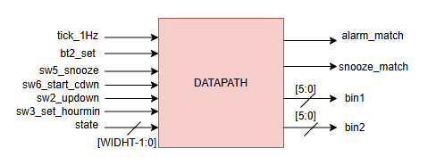

b. Post Description
Port name | I/O | Bitwidth | Active type | Active level | Description
clk | I | 1 | edge | positive | 50MHz clock signal
rst_n | I | 1 | level | low | Asynchronous signal
tick_1Hz | I | 1 | level | high | Tick for detection 1Hz from clk
bt2_set | I | 1 | level | low | Debounced signal for button 2
sw2_updown | I | 1 | - | - | Signal equals 0 for count down  Signal equals 1 for count up
sw3_set_hourmin | I | 1 | - | - | Signal equals 0 for set hour  Signal equals 1 for set min
sw5_snooze | I | 1 | edge | positive | Snooze the alarm
sw6_start_cdwn | I | 1 | level | high | Signal for start count down
state | I | [WIDTH-1:0] | - | - | State of the FSM machine
alarm_match | I | 1 | level | high | Real-time matches alarm time
snooze_match | I | 1 | level | high | Real-time matches snooze time
bin1 | O | [5:0] | - | - | Binary data out for 7-segment
bin2 | O | [5:0] | - | - | Binary data out for 7-segment

c. Lowlevel

COUNTER REAL TIME
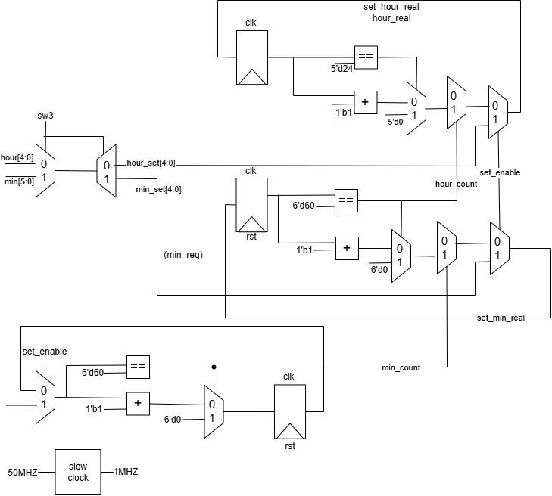

SET ALARM
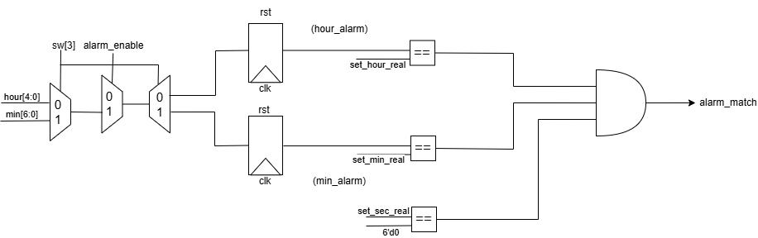

SET SNOOZE
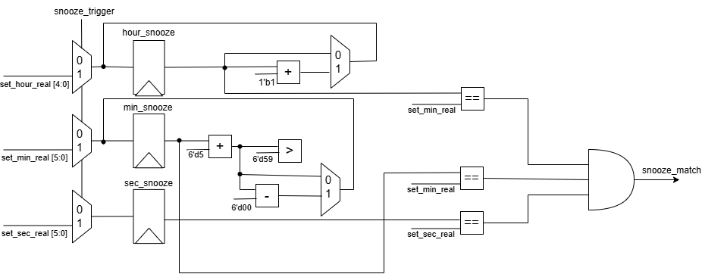

COUNT DOWN
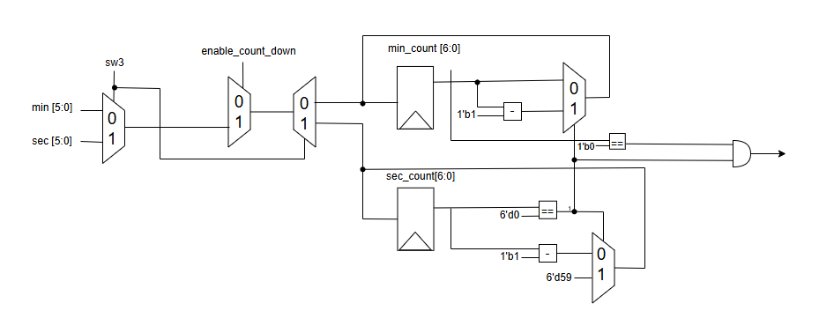

COUNT UP
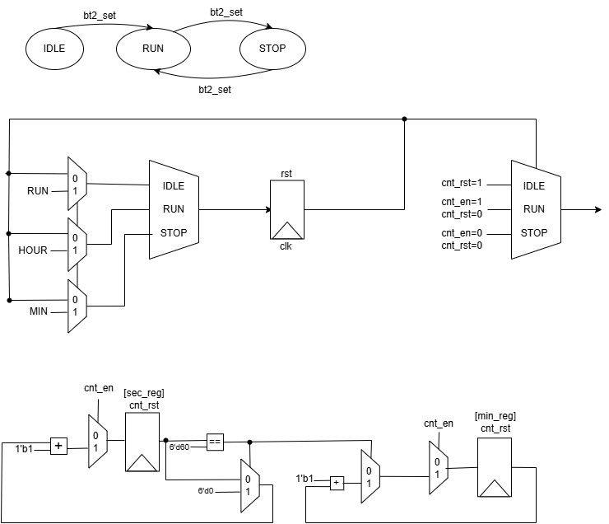

5. OUTPUT

a. High-level

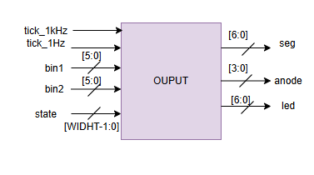

b. Port Description
Port name | I/O | Bitwidth | Active type | Active level | Description
clk | I | 1 | edge | positive | 50MHz clock signal
rst_n | I | 1 | level | low | Asynchronous signal
tick_1Hz | I | 1 | level | high | Tick for detection 1Hz from clk
tick_1kHz | I | 1 | level | high | Tick for detection 1kHz from clk
bin1 | I | [5:0] | - | - | Binary data out for 7-segment
bin2 | I | [5:0] | - | - | Binary data out for 7-segment
state | I | [WIDTH-1:0] | - | - | State of the FSM machine
seg | O | [6:0] | level | high | Signal for 7-Segment
anode | O | [3:0] | level | high | Control the signal for 4 digital digits
led | O | [6:0] | level | high | Led for distinguishing the state of FSM

6. WAVEFORM
a. Case 1: Set Hour

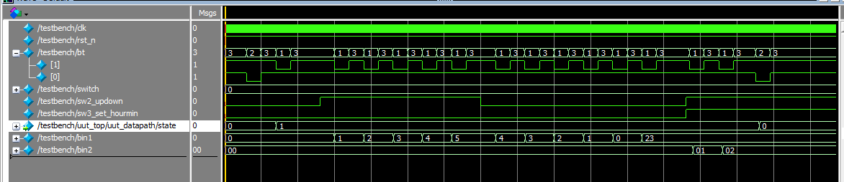

Thông qua bt1 và bt2 đã vào state 001 (SETHOUR), sử dụng các tín hiệu để tăng giảm giờ, phút và cuối cùng nhấn bt1 để quay lại trạng thái IDLE, lúc đó realtime_reg sẽ cập nhập thời gian và hiển thị thông qua bin1 bin2
    - Waveform hoạt động đúng

b. Case 2: Alarm match 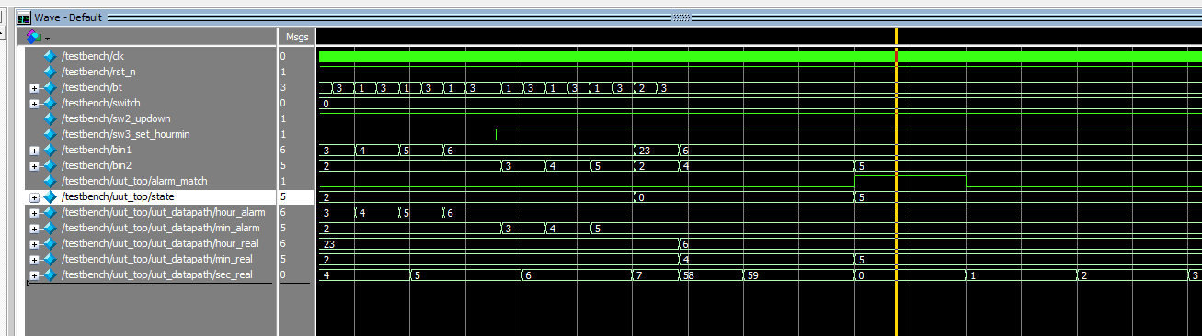
Thông qua bt1 và bt2 đã vào state 010 (SETALARM), sử dụng các tín hiệu để tặng giảm giờ, phút và cuối cùng nhấn bt1 để quay lại trạng thái IDLE, lúc đó alarm_reg sẽ cập nhập thời gian, thời gian hiển thị trên led là Realtime
Khi thời gian đến đúng giờ đã hẹn (alarm time bằng realtime) thì state sẽ chuyển sang 101 (RINGING)
    - Waveform hoạt động đúng

c. Case 3: alarm match + sw4_alarm (turn off)
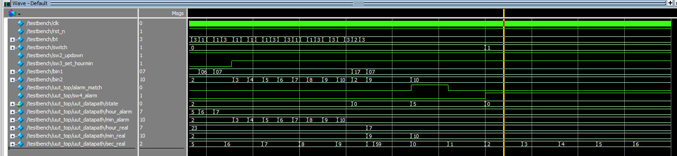
Khi alarm time bằng realtime, state sang 101 (RINGING), nếu gạt sw4_alarm thì trạng thái sẽ chuyển về IDLE, lúc này sẽ hết trạng thái báo thức về lại trạng thái bình thường của đồng hồ
    - Waveform hoạt động đúng
d. Case 4: snooze
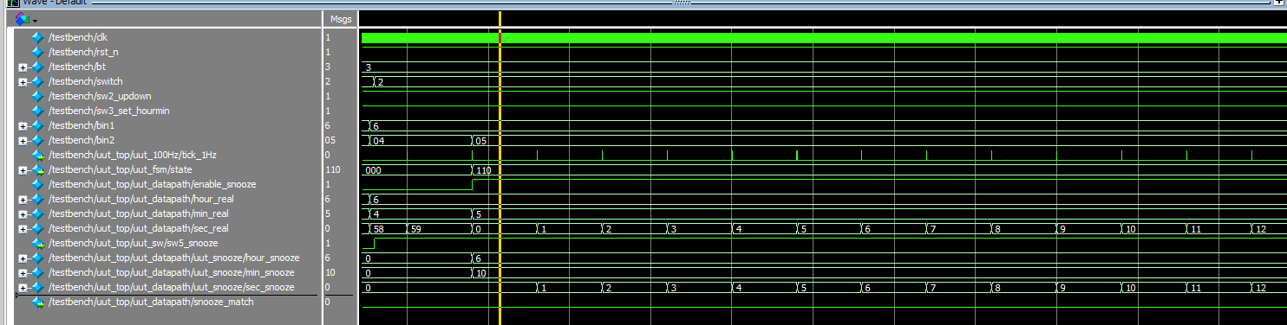
Khi alarm time bằng realtime, state sang 101 (RINGING), nếu gạt sw5_snooze lên thì trạng thái sẽ chuyển sang 110 (SNOOZE) thì tự động thanh ghi snooze sẽ lên cộng thêm 5p và bắt đầu đếm
    - Waveform hoạt động đúng

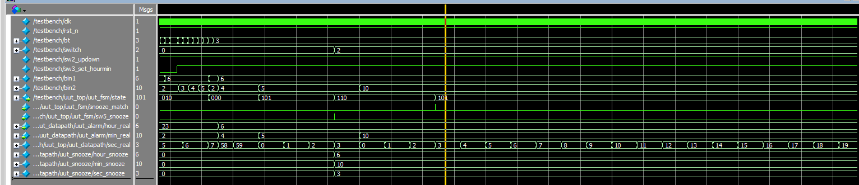
Khi snooze time bằng realtime, state chuyển sang trạng thái 101 (RINGING), nếu lúc này sw5_snooze không gạt và sw4 gạt lên thì hệ thống sẽ chuyển sang trạng thái IDLE và chuông tắt, nếu không gạt sw4 lần sw5 thì sau 1 phút hệ thống sẽ tự động chuyển về IDLE và chuống tắt. Giả sử nếu nhấn sw5 thì sẽ lặp lại case 4 snooze
    - Waveform hoạt động đúng
e. Case 5: COUNT DOWN
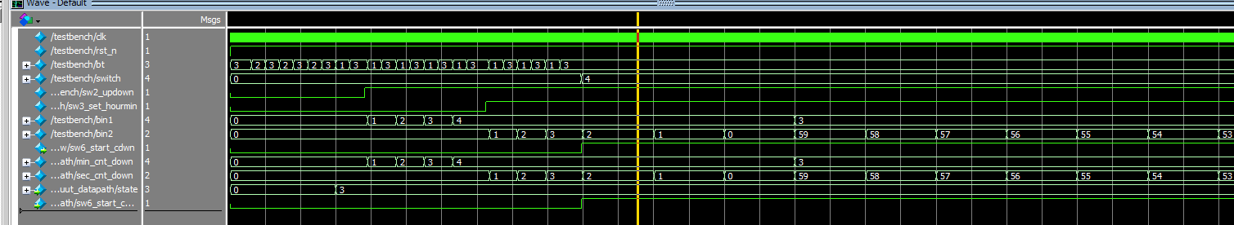
Thông qua bt1 và bt2 đã vào state 011 (COUNTDOWN), sử dụng sw3 để chọn chế độ điều chỉnh giờ hay phút và sử dụng sw2 để điều chỉnh tắng giảm bằng cách nhấn bt2 để set giờ đếm lùi.
    - Waveform hoạt động đúng
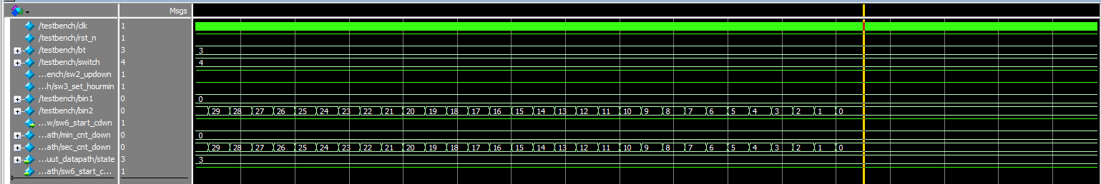Gạt sw6 để bắt đầu đếm lùi và thời gian đếm xuống liên tục cho tới khi về 0
    - Waveform hoạt động đúng
f. Case 6: COUNT UP
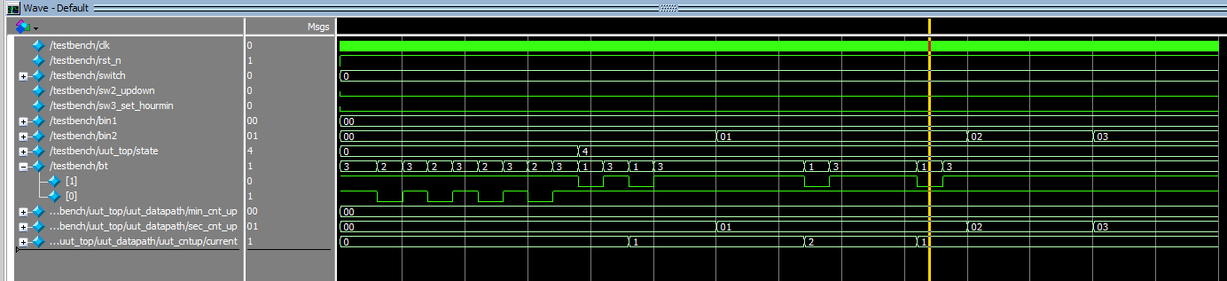
Thông qua bt1 và bt2 đã vào state 100 (COUNTUP), nhấn bt2 hệ thống sẽ đếm lên nếu tiếp tục nhất bt2 thì hệ thống sẽ dừng và nếu lại nhấn bt2 thì hệ thống sẽ tiếp túc đếm lên với giá trị đang đếm hiện tại.
    - Waveform hoạt động đúng

V. Synthesis & Timing Analysis

1. Synthesis
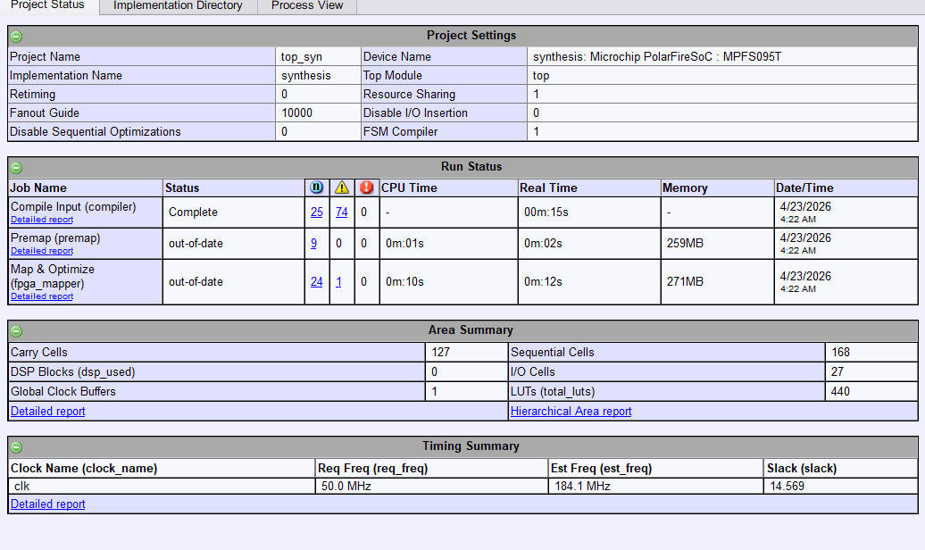
Nhận xét:
- Khả năng đáp ứng thời gian: Thiết kế đã đáp ứng tốt các ràng buộc thời gian (timing closure) với giá trị Slack dương lớn. Tần số ước tính đạt 184.1 MHz, vượt xa so với yêu cầu hoạt động là 50 MHz.
- Tính ổn định: Việc đạt được biên độ Slack dương cao (+14.569 ns) cho thấy thiết kế có cấu trúc logic tối ưu, các đường dẫn dữ liệu (critical path) ngắn, giúp hệ thống hoạt động ổn định trước các tác động thay đổi của điều kiện vận hành như điện áp và nhiệt độ (PVT).
- Khả năng mở rộng: Với biên độ dư thời gian lớn, thiết kế này cho phép khả năng nâng cao tần số hệ thống trong các giai đoạn phát triển tiếp theo mà không gây ra vi phạm timing. Kết quả này phản ánh sự hiệu quả trong việc thiết kế mã nguồn RTL và cấu trúc bộ đệm (buffer) của module hiện tại.

2. Báo cáo tài nguyên (Resource Usage):
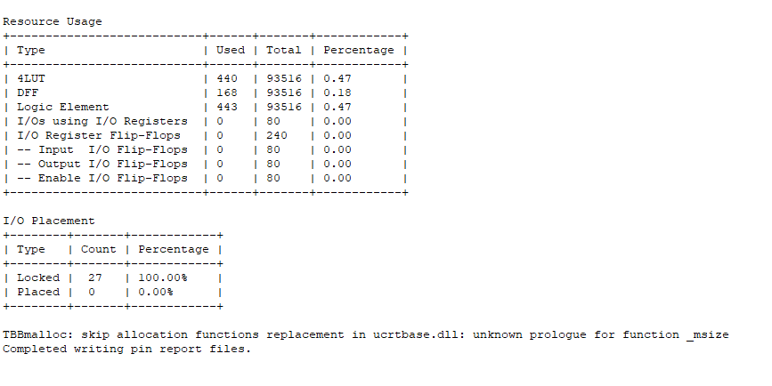
- Tài nguyên Logic (4LUT & DFF)
+ Phân tích: Thiết kế hiện tại sử dụng 440 đơn vị 4LUT (0.47%) và 168 đơn vị DFF (0.18%) trên tổng tài nguyên của chip PolarFire SoC.
+ Đánh giá: Thiết kế duy trì mức sử dụng tài nguyên rất thấp (< 0.5%). Điều này cho thấy mã Verilog của bạn được viết tối ưu, khả thi để mở rộng thêm nhiều tính năng phức tạp (như tăng số lượng báo thức hoặc giao thức truyền thông) mà không lo ngại về vấn đề thiếu hụt logic.
- Tài nguyên I/O (User I/O)
+ Phân tích: Hệ thống đang sử dụng 27 chân I/O vật lý, tương ứng với 100% các chân đã được cấu hình và khóa (Locked).
+ Đánh giá: Các chân này đã được phân bổ chính xác cho các thành phần ngoại vi: Nút nhấn (Buttons), đèn LED đơn và các bộ hiển thị 7-đoạn (7-segment). Việc khóa 100% các chân I/O trong file .pdc đảm bảo sự ổn định tuyệt đối về vị trí chân khi nạp xuống board thực tế.
- Tài nguyên Global (H-Chip Global)
+ Phân tích: Hệ thống sử dụng các đường dẫn Global để phân phối tín hiệu.
+ Đánh giá: Việc sử dụng tài nguyên Global giúp đảm bảo tín hiệu xung nhịp (clk) và tín hiệu reset được phân phối đồng bộ đến tất cả các Flip-Flop trong thiết kế. Điều này loại bỏ hiện tượng lệch pha (clock skew), đảm bảo tính toàn vẹn và độ tin cậy cho hệ thống đồng hồ số khi hoạt động ở tần số 50 MHz.

